(Parkia speciosa Hassk.) SEBAGAI ANTIDIARE PADA MENCIT PUTIH (Mus musculus)

SKRIPSI

OLEH :

MUTIA MAYA SARI SIREGAR
NPM. 152114223

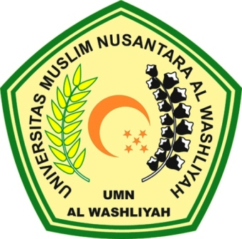

PROGRAM STUDI FARMASI
FAKULTAS FARMASI
UNIVERSITAS MUSLIM NUSANTARA AL-WASHLIYAH
MEDAN
2019
UJI EFEKTIVITAS EKSTRAK ETANOL KULIT PETAI (Parkia speciosa Hassk.) SEBAGAI ANTIDIARE PADA MENCIT PUTIH (Mus musculus)

SKRIPSI

Diajukan untuk memenuhi syarat-syarat memperoleh gelar
Sarjana Farmasi pada Fakultas Farmasi Universitas
Muslim Nusantara Al-Washliyah Medan

OLEH :

MUTIA MAYA SARI SIREGAR
NPM. 15214223

PROGRAM STUDI FARMASI
FAKULTAS FARMASI
UNIVERSITAS MUSLIM NUSANTARA AL-WASHLIYAH
MEDAN
2019

